2025—2026第一学期高一年级学业诊断检测
物理试题
考试时间：75分钟；考试分值：100分；
一．选择题（共7小题，每小题4分，共28分）
1．北京时间2024年6月4日，“嫦娥六号”的着陆器和上升器组合体完成了月球背面月壤采样。下列可以将着陆器看成质点的是（ ）
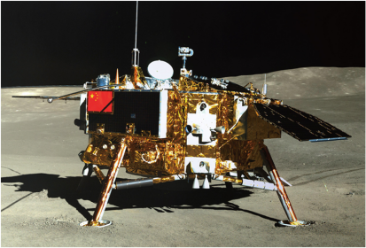
A．操控着陆器机械臂，进行采样作业
B．监测着陆器在落月前的姿态
C．定位着陆器在月球上的位置
D．观测着陆器携带五星红旗在月面成功展开
2．用物理的知识来分析古诗文，别有一番趣味。以下诗句中关于参考系的选择，解释正确的是（ ）
A．“牛从桥上过，桥流水不流”——“桥流水不流”是以桥为参考系
B．“两岸青山相对出，孤帆一片日边来”——“青山相对出”是以两岸为参考系
C．“满眼风光多闪烁，看山恰似走来迎，仔细看山山不动，是船行”——“山不动”是以船为参考系
D．“不疑行船动，唯看远树来”——“唯看远树来”是以船为参考系
3．下列关于时间间隔和时刻的说法中正确的是（ ）
A．时间间隔和时刻的区别在于长短不同，长的为时间间隔，短的为时刻
B．描述运动时，时间间隔对应的是某一位置，时刻对应的是一段位移
C．5s内指的是4s末到5s末这1s的时间
D．第3s末和第4s初是同一时刻
4．如图所示，小蚂蚁从N点沿半径均为R的两个半圆形轨道运动到P点，小蚂蚁的路程、位移大小分别是（ ）
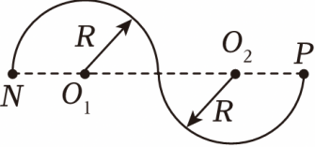
A．4R，0 B．2πR，2R C．4R，4R D．2πR，4R
5．如图，一小球以竖直向下的速度v₁与水平地面相碰，反弹后以速度v₂竖直向上运动，已知v₁的大小为5m/s，v₂的大小为3m/s，若取竖直向下为正方向，则该过程中速度变化量（ ）
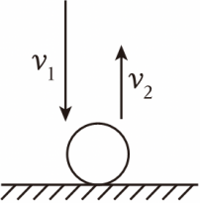
A．Δv＝2m/s B．Δv＝﹣2m/s C．Δv＝8m/s D．Δv＝﹣8m/s
6．复兴号列车以其高速、平稳的运行而享誉全国。在某次测试中，复兴号列车仅用了6.5s就达到了正常运行速度——350km/h，则这次测试中，列车的平均加速度接近（ ）
A．5m/s² B．10m/s² C．15m/s² D．20m/s²
7．如图（a）是停在高速公路上的超声波测速仪测量车速的示意图，测速仪发出并接收超声波脉冲信号，根据发出和接收到的信号间的时间差，测出被测的汽车的速度；图（b）中P₁、P₂是测速仪先后发出的两大超声波信号，n₁、n₂分别是测速仪检测到的P₁、P₂由汽车反射回来的信号。设测速仪匀速扫描P₁、P₂之间的时间间隔Δt＝1.8s，超声波在空气中传播的速度是v＝340m/s，若汽车是匀速直线行驶的，则根据图（b）可知，下列说法不正确的是（ ）
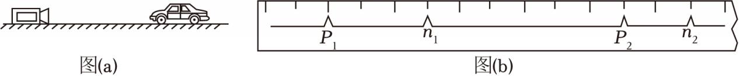
A．图（b）中每小格表示的时间是0.2s
B．测速仪第一次发出的信号到被测汽车遇到时，汽车距测速仪的距离是102m
C．汽车是在向测速仪靠近的
D．汽车的速度是70km/h
二．多选题（每小题6分，共24分，不全对得3分，有错选的得0分）
8．如图所示是一辆汽车做直线运动的x﹣t图像，关于线段OA、AB、BC、CD所表示的运动，下列说法正确的是（ ）
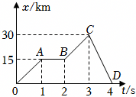
A．这辆汽车最远距离出发点30km
B．AB段汽车静止
C．CD段表示汽车的运动方向与初始运动方向相同
D．0～4h内，汽车的位移大小为30km
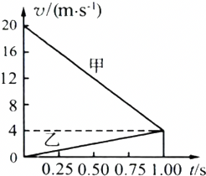
9．水平路面上有甲、乙两辆小车，它们从同一地点沿着同一方向做匀变速直线运动．在如图所示的图线中仅仅画出了两辆小车运动的前1.00s的情况，则下列说法正确的是（ ）
A．甲车的加速度大小为20 m/s²
B．1.00 s时刻两车相距最近
C．相遇前两车在1.00 s时相距最远
D．两车相遇时甲车的速度为零
10．2024年9月20日12时11分，我国在太原卫星发射中心使用长征二号丁运载火箭，成功将吉林一号宽幅02B01﹣06星发射升空，卫星顺利进入预定轨道，发射任务获得圆满成功。若某段时间内火箭位移随时间的变化规律为x＝（10t+t²）m，则（ ）
A．火箭的初速度大小为10m/s
B．火箭的加速度大小为1m/s²
C．火箭的加速度大小为2m/s²
D．在第4s末，火箭距出发点24m
11．一辆汽车以速度v₀在平直的路面上行驶，某时刻司机突然发现前方有一警示牌，于是他立即刹车。汽车刹车后第1s内的位移大小为24m，第4s内的位移大小为1m，若将汽车刹车后的运动看作加速度大小为a的匀变速直线运动，忽略司机的反应时间和制动系统的响应时间，则（ ）
A．物体在第2.5s末的速度为8m/s
B．汽车制动的加速度大小为6m/s²
C．汽车刹车后第2s内的位移大小为18m
D．若司机的反应时间和制动系统的响应时间不可忽略，则第4s内的位移增大
三．实验题（共1小题，共8分）
12．某同学利用如图1所示装置研究小车的匀变速直线运动。

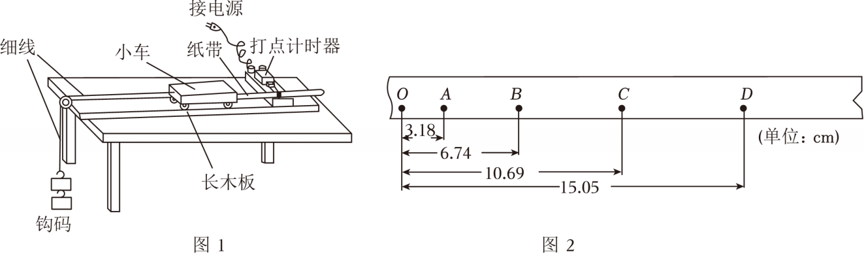
（1）电磁打点计时器是一种使用 （选填“交流”或“直流”）电源的计时仪器，它的工作电压为 （选填“高压”或“低压”），当电源的频率为50Hz时，它每隔 s打一次点；
（2）某同学实验中获得一条纸带，如图2所示，其中两相邻计数点间有四个点未画出。已知所用电源的频率为50Hz，则打A点时小车运动的速度大小v_{A}＝ m/s，小车从A点运动到D点的平均速度大小v＝ m/s；（结果要求保留两位有效数字）
（3）如果当时电网中交变电流的频率是f＝49Hz，而做实验的同学并不知道，由此引起的系统误差将使平均速度的测量值比实际值偏 。（选填“大”或“小”）
四．解答题（13题11分，14题13分，15题16分）
13．小明在操场上向西跑步，刚开始的速度是1m/s，加速度是2m/s²，方向也是向西，试计算：
（1）3秒后，小明的速度；
- 经过几秒，小明的速度为21m/s；

14．草原上，为了能快速捕食到猎物，猎豹常常需要很大的加速度，假定猎豹由静止开始匀加速直线运动，跑90米速度可加速到108km/h。求：
（1）猎豹加速度的大小？
（2）该加速过程所需的时间？

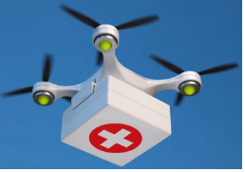
15．特殊情况下为了避免人员的直接接触，常用无人机运送物品。如图所示，无人机携带医药箱从地面由静止开始，以$a_{1}=2m/s^{2}$的加速度竖直向上做匀加速直线运动，经过t₁＝2s后开始做匀速直线运动，上升高度为h₀＝20m，然后再经匀减速直线运动t₂＝4s后到达用户阳台，此时无人机恰好悬停。若整个运动过程中医药箱可看成质点。求：
（1）医药箱运动过程中的最大速度v；
（2）匀减速阶段医药箱的加速度a的大小；
（3）无人机整个运动过程所经历的时间t。

